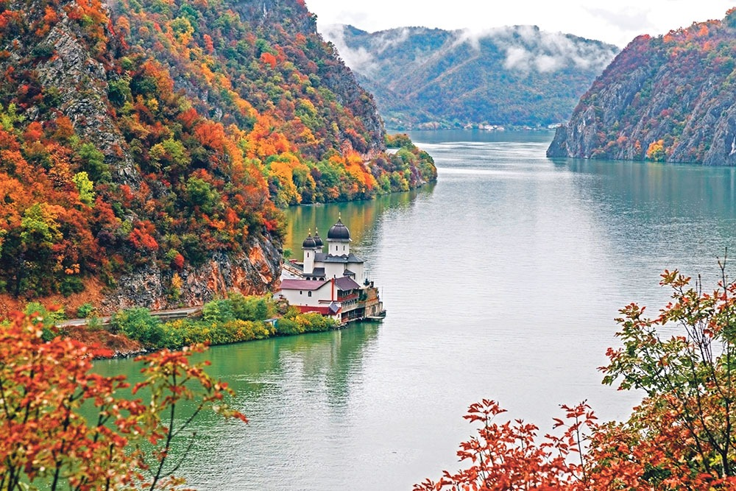 **CULORI DE TOAMNA LA CAZANELE DUNARII**

|  |  |  |
| --- | --- | --- |
| PERIOADA | NR NOPTI | TARIF |
| 15-16.10.2021 | **2 zile/1 noapte** | **350 LEI** |

**TRASEU: BUCURESTI– CRAIOVA – ORSOVA – BUCURESTI (750 KM)**

**TARIF pentru un grup de minim 30 persoane !**

* **350 RON/persoana/1 noapte cu demipensiune**

**Tariful include:**

* **Transport cu autocar clasificat pentru transport internațional**
* **Cazare cu demipensiune la Hotel Flora 3* sau similar**
* **Ghid însoțitor pe toata durata excursiei**

**Nu include:**

* **Intrarea la obiective**
* **Plimbarea cu vaporașul**

**PROGRAM**

**ZIUA 1**

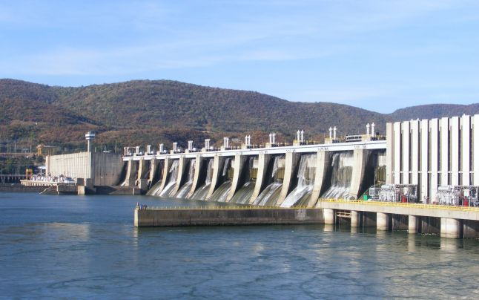Întâlnire dimineața cu grupul. Plecare pe traseul **:** **BUCURESTI** **– ROSIORI DE VEDE – CRAIOVA – DROBETA TURNU SEVERIN.** In funcție de condițiile de trafic si de vreme, vom merge la Porțile de Fier, apoi ne vom urma drumul la cazare, unde va avea loc si cina.

**Hidrocentrala de la Porțile de Fier I este cea mai mare din România, producând 50% din hidroenergia țării.**Eatransformă energia hidraulică în energie electrică. Este una dintre cele mai mari construcții hidrotehnice din Europa.  
Execuția proiectului pentru baraj a început în 1964. Pe 16 mai 1972 a fost inaugurat, împreună cu 2 centrale hidroelectrice – [Porțile de Fier I](https://www.youtube.com/watch?v=6c7rM1dO6xs) și Porțile de Fier 2. La ceremonie au participat Nicolae Ceaușescu și Iosif Broz Tito, șefii de stat ai tarilor partenere în proiect-România și Iugoslavia. Prin construcția barajului, valea Dunării mai jos de Belgrad a fost transformată în lac de acumulare – cu un volum de peste 2 miliarde mc și o lungime de 120 km – iar nivelul apei în amonte de baraj a crescut cu 35 de metri. Lacul cuprinde în principal zona Defileului Dunării, cel mai mare defileu din Europa, cuprins între localitățile Baziaș și Orșova. Vechea Ada Kaleh – o insulă turcească ce s-a unit cu România după dezintegrarea Imperiului Otoman – și cel puțin alte  sate au fost evacuate, oamenii fiind relocați. În total au fost 7 localități pe malul sârbesc și 10 pe cel romanesc.

**ZIUA 2**

Mic dejun, apoi plimbare cu vaporașul din Orșova, după care se pleacă spre București.

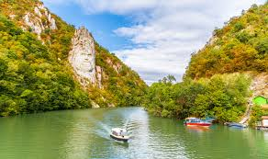 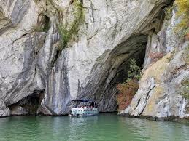

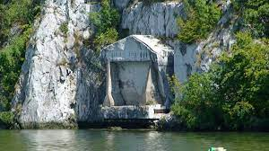**Ce vizitezi dacă faci o plimbare cu barca prin Cazanele Dunării?**

**Tabula Traiana**– placa memorială ce amintește de victoriile romanilor asupra dacilor, dar și de finalizarea drumului militar pe care Traian l-a construit de-a lungul Dunării, pentru ca armata romană să poată ajunge în Dacia.

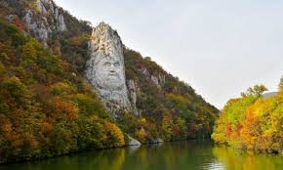

Despre **chipul lui Decebal** unii spun că e un kitsch, alții, operă de artă. Cert e că sculptura a devenit un simbol al defileului Dunării și marchează și locul unde Dunărea are cea mai mare adâncime – 120 de metri.

**Mănăstirea Mraconia** se află în locul în care Dunărea se îngustează, fapt pentru care în vechime aici se afla un punct de direcționare a vapoarelor care treceau pe fluviu.

Mănăstirea mai este supranumită și **Mănăstirea de sub apă** datorită istoriei zbuciumate și a faptului că a fost demolată și reconstruită de mai multe ori.

Mănăstirea Mraconia este ridicată deasupra ruinelor vechilor biserici. Ruinele sunt în formă de cruce și devin vizibile doar atunci când nivelul Dunării scade.

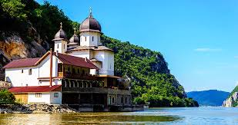 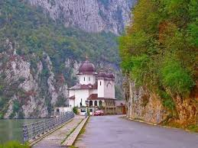

**Hotel Flora – 3\***

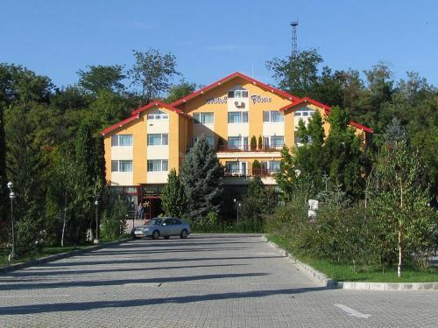 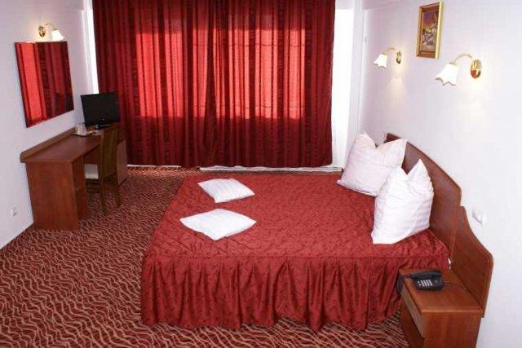

Hotel Flora este situat în apropiere de centrul din Drobeta-Turnu Severin într-o zonă liniștită și verde, pe drumul către Timișoara, oferind camere spațioase și confortabile cu acces gratuit la internet wireless.

Există 80 locuri de parcare şi o sală de conferințe de până la 80 de persoane.

Hotel Flora dispune de un restaurant cu o ofertă de meniu internațional și cu o capacitate de până la 180 de oaspeți.